2012-2013 Eğitim-Öğretim Yılı Hüseyin Rüştü Altunbaş Orta Okulu Fen ve Teknoloji Dersi
5.Sınıf I. Dönem II. Yazılı Yoklama Soruları
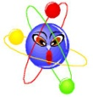
Fen ve Teknoloji 5 Elif KARAKOLCU YAZICI
Adı/Soyadı: Sınıfı:5/ Numarası: Notu:
Aşağıdaki olayları uygun kavramlarla eşleştiriniz.

C
14
Puan
Aşağıdaki özellikleri uygun kavramlarla eşleştiriniz.

A
12
Puan

ÖZELLİKLER | KAYNAMA | BUHARLAŞMA
Sadece sıvının yüzeyinde olur.
Sıvının sıcaklığı sabit kalır.
Hızlı ve yoğun bir şekilde hal değişimi olur.
Her sıcaklıkta gerçekleşir.
Sıvının her yerinden kabarcıklar çıkar.
Yavaş bir şekilde hal değişimi olur.
Aşağıda Joule ve kalori cinsinden verilmiş enerjileri istenilen birime dönüştürünüz.
B
14
Puan

- 5 cal = ………………… J

- 8000J = …………………. cal

- 3000 J = …………………. kJ

- 35 kcal = …………………. cal

- 400 J = …………………. cal

- 200 cal = …………………. J

- 4 kcal = …………………. cal

Aşağıdaki çizelgeye genleşmenin olumlu ve olumsuz etkilerinin görüldüğü birer örnek yazınız.
B
6
Puan
Olumlu Etkileri | Olumsuz Etkileri
OLAY | BÜZÜLME | GENLEŞME
Kış aylarında elektrik tellerinin gerilmesi
Sıcak hava balonlarının yükselmesi
Termometrenin sıcak suda sıvı seviyesinin yükselmesi
Şişirilmiş balonun soğuk yerde küçülmesi
Çaydanlıktaki suyun ısınınca taşması
Tren raylarındaki boşluğun kışın artması
Mısır tanelerinin patlaması

Aşağıdaki grafiğe göre soruları cevaplayınız.

D
6
Puan

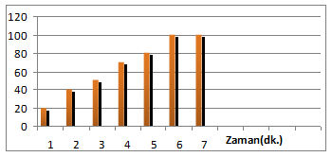

- Grafiğe göre su kaçıncı dakikada kaynamaya başlamıştır?
------------------------------------------

- Grafiğe göre suyun kaynama sıcaklığı kaç derecedir?
------------------------------------------

Aşağıdaki çoktan seçmeli soruların doğru yanıtlarını işaretleyiniz(Her bir soru 4 puandır)

D
48
Puan

1. Isı ve sıcaklık ile ilgili verilen karşılaştırmalardan hangisi doğrudur?
A) Isı ve sıcaklık bir enerji çeşididir.
B) Isı ve sıcaklık termometre ile ölçülür.
C) Isının birimi kalori; sıcaklığın birimi ˚C’dir.
D) Her ikisi de aynı maddede aynı miktarda değişir.

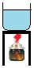
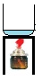
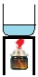
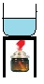
2.

1 2 3 4
Kaplardaki sular özdeş ısıtıcılarla eşit süre ısıtılıyor. Buna göre hangi kaptaki su daha az ısınır?
A. 4 B. 3 C. 2 D. 1
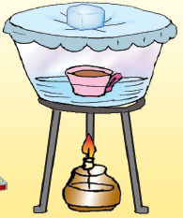
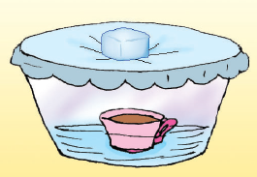
3.

Resimdeki deneyde su dolu kabın içerisine boş fincan yerleştirilmiştir. Daha sonra kabın ağzı streç filmle kaplanarak üzerine buz konmuştur.
Bu deney ile aşağıdakilerden hangisi açıklanmaya çalışılmıştır?
A. Suyun kaynaması B. Buzun erimesi
C. Su döngüsü D. Sıcaklık artışı

4. Suyun halleri ile ilgili aşağıda verilenlerden hangisi doğrudur?

A. Sis, yeryüzüne çok yakın su damlacıklarının havada asılı kalmasıyla oluşur.
B. Bulut, su buharının yükselip ısınmasıyla oluşur.
C. Kar, bulutlardaki su damlacıklarının birleşip ağırlaşmasıyla oluşur.
D. Buz, suyun sıvı halidir.

5. Verilen eşleştirmelerden hangisi yanlıştır?
Besin grubu Görevi
A. Yağ enerji verir
B. Madensel tuz düzenleme yapar
C. Protein yapıcı-onarıcıdır
D. Karbonhidrat düzenleyicidir

6. Yediğimiz besinler sindirim için vücutta hangi yolları izlerler?
A-) ağız – yemek borusu- yutak- mide-ince bağırsak
B-) ağız- yutak- yemek borusu- mide- ince bağırsak
C-) yutak- ağız-yemekborusu-mide-ince bağırsak
D-) ağız- yutak- mide- yemek borusu- ince bağırsak

7. Aşağıdakilerden hangisi vücudumuzdan atılan zararlı maddelerden değildir?
A) idrar B) ter
C) oksijen D) karbondioksit
8.
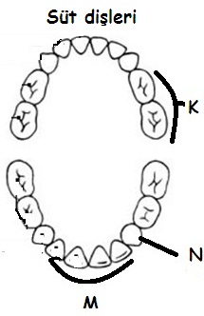 .
2. Yandaki resimde süt dişlerin dizilişi görülüyor. Bu şekle göre K,N,M harfleri hangi dişleri göstermektedir?
K N M
A. Azı dişleri Kesici dişler Köpek dişleri
B. Kesici dişler Azı dişler Köpek dişleri
C. Azı dişleri Köpek dişleri Kesici dişleri
D. Köpek dişleri Kesici dişleri Azı dişleri

9. Aşağıdaki tabloda besinlerin içerdiği enerji değerleri verilmiştir. 600 cal enerji almak isteyen bir öğrenci aşağıdakilerden hangisini yemelidir?

Besin | 1 bardak süt | 1 domates | 1 yumurta
Enerji (cal) | 100 | 25 | 150

A) 2 bardak süt – 3 domates – 2 yumurta
B) 2 yumurta – 3 bardak süt – 1 domates
C) 2 yumurta – 1,5 bardak süt – 6 domates
D) 3 bardak süt – 5 domates
10.Aşağıdakilerden hangisi ısınmak için kullanılan bir yakıt değildir?
A) fuel oil B) doğalgaz
C) kömür D) soba
11.Bir besinin protein içerdiğini nasıl anlayabiliriz?
A) Nitrik asit damlatarak B) Tentürdiyot damlatarak
C) Dilimizle D) Kağıda sürerek
12.
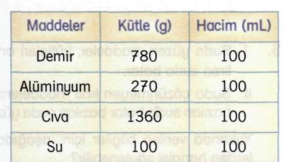

Yukarıdaki tabloya göre hangi maddenin yoğunluğu en fazladır?
A) Su B) Cıva C) Alüminyum D) Demir

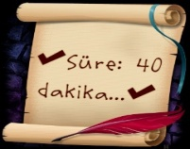
Not: Puanlar soruların yanında verilmiştir.

ELİF KARAKOLCU YAZICI
Fen ve Teknoloji Öğretmeni

